济南大学通识选修课上新课：“课程任课资格申请（教师）”
操 作 说 明

一、系统登录
教师可以直接在IE[10及以上版本]浏览器、360浏览器[急速模式]、Chrome 浏览器、火狐浏览器上输入网址http://172.16.224.51/jwglxt登陆，进入用户登录界面（见图），登陆的帐号密码与原正方系统一致。(请各位老师不要忘记关闭所有开启的窗口，以防他人进入，造成不良后果！)

二、进入系统进行如下操作
1.流程：申请→课程任课资格申请（教师）→申请→选择申请课程→课程归属→提交申请或保存草稿→等待审核。具体如下图1—图5
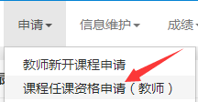
图1

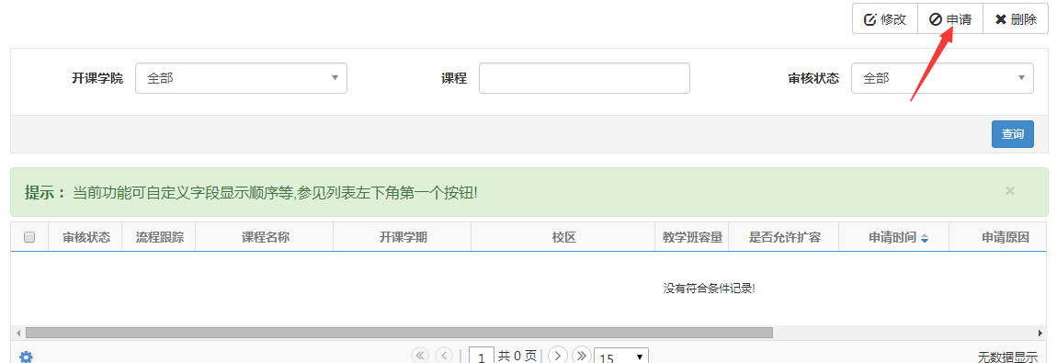
图2

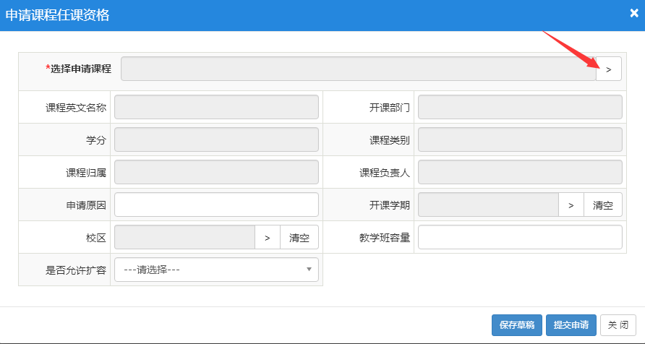
图3
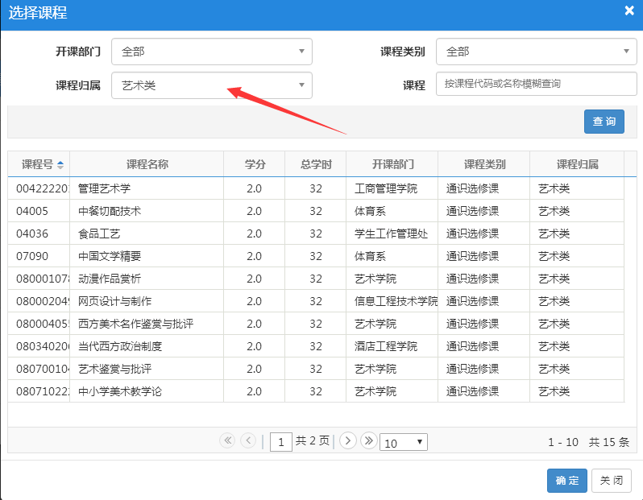

图4
根据课程归宿：查询课程

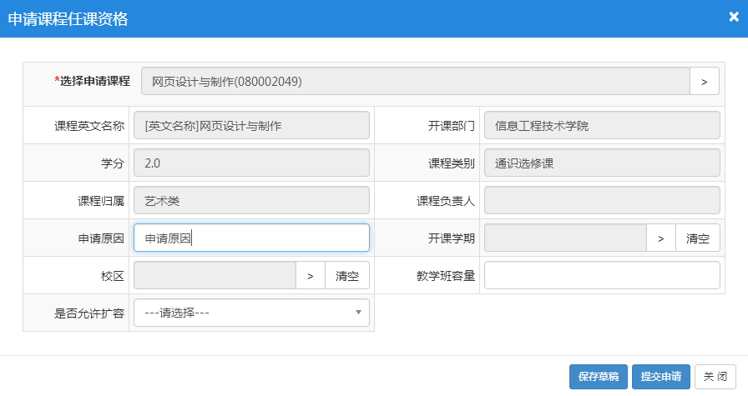

图5

2.说明

（1）“申请原因”需填写申请教师的学历、学位、职称等信息。
（2）“选择申请课程”可根据课程归属查询，“课程归属”分别为 “新生研讨课”、“普通通选课”、“通识核心课”需要选择对应的五个课程域（文化传承与文明对话、人文与艺术、社会探究与批判性思维、科学与技术、生涯发展与生命关怀课程域）。

